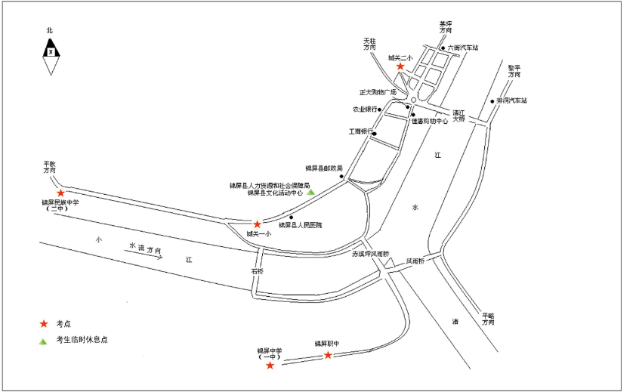
附件1：锦屏县事业单位2023年公开招聘笔试考点示意图

